S2 Javascript Vaardigheidsopdrachten video 26 t/m 30

1. 2.

1. Zie boven
2. Afbeelding met tekst

   Automatisch gegenereerde beschrijving

1. Afbeelding met tekst, zwart, scorebord

   Automatisch gegenereerde beschrijvingAfbeelding met tekst

   Automatisch gegenereerde beschrijving
2. Afbeelding met tekst

   Automatisch gegenereerde beschrijvingAfbeelding met tekst

   Automatisch gegenereerde beschrijving

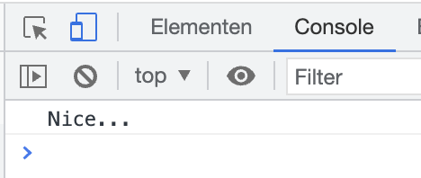

1. Afbeelding met tekst

   Automatisch gegenereerde beschrijving
2. 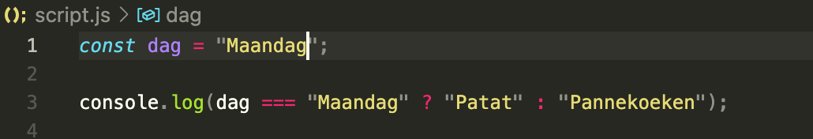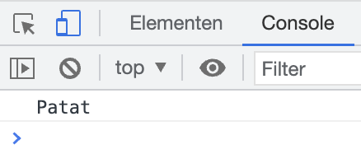
3. Afbeelding met tekst

   Automatisch gegenereerde beschrijvingAfbeelding met tekst

   Automatisch gegenereerde beschrijving
4. Afbeelding met tekst

   Automatisch gegenereerde beschrijvingAfbeelding met tekst

   Automatisch gegenereerde beschrijving
5. Afbeelding met tekst

   Automatisch gegenereerde beschrijvingAfbeelding met tekst

   Automatisch gegenereerde beschrijving
6. Afbeelding met tekst

   Automatisch gegenereerde beschrijving 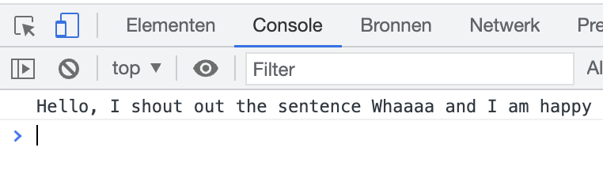
7. Afbeelding met tekst

   Automatisch gegenereerde beschrijving Afbeelding met tekst

   Automatisch gegenereerde beschrijving

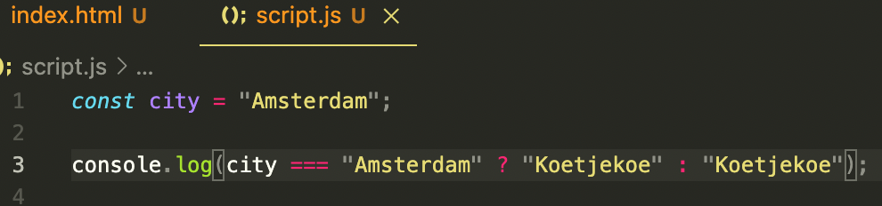

1. Afbeelding met tekst, apparaat

   Automatisch gegenereerde beschrijvingAfbeelding met tekst

   Automatisch gegenereerde beschrijving